비염 케어 AI 모델 구축 보고서
Rhinitis Care: AI-Based Rhinitis Classification & Personalized Care System

프로젝트 버전: v2.0 | LightGBM 분류기 채택
보고서 작성일: 2026년 4월
데이터셋: Childhood Allergies + Healthcare.csv (n=55,567)
적용 모델: K-Means(k=3) → LightGBM 지도학습 분류기 (CV Acc 1.0000)
환경 연동: 에어코리아 API (PM10·PM2.5·O3) + 기상청 API (기온·습도·강수량)

목차
- 1장. 프로젝트 개요
- 2장. 데이터 수집 및 전처리
- 3장. 탐색적 데이터 분석 (EDA)
- 4장. K-Means 클러스터링 모델
- 5장. 클러스터링 일반화 검증 (Step 5)
- 6장. LightGBM 지도학습 분류기 (Step 6)
- 7장. LSTM 시계열 모델 검토 (Step 7)
- 8장. 환경 API 실연동 점검
- 9장. Streamlit 대시보드
- 10장. 추가 보완 사항

1장. 프로젝트 개요
본 프로젝트는 소아 알레르기 코호트 데이터를 기반으로 비염 환자를 동반 질환 특성에 따라 자동 분류하고, 맞춤형 관리 가이드와 실시간 대기·날씨 정보를 결합한 AI 기반 비염 케어 시스템을 구축합니다.

1.1 시스템 구성
구성 요소 | 설명
데이터 파이프라인 | step1~step4 순차 실행 → 피처 엔지니어링 → K-Means 클러스터링
지도학습 보완 | step6: LightGBM으로 클러스터 구조 검증 및 확률 기반 예측
일반화 검증 | step5: 홀드아웃/다중시드 Silhouette/Bootstrap Jaccard 3종 검증
API 서버 | FastAPI (5 엔드포인트: /predict, /guide, /clusters, /health, /env)
대시보드 | Streamlit (4탭: 유형분석·유형현황·유형안내·환경정보)
환경 연동 | 에어코리아 + 기상청 공공 API, TTL 60분 캐시
데이터베이스 | Supabase PostgreSQL (예측 이력 저장)

2장. 데이터 수집 및 전처리

2.1 사용 데이터셋
주 데이터셋은 Kaggle Childhood Allergies 코호트(55,567명, 소아과 알레르기 진료 기록)입니다. 보조 데이터셋으로 Healthcare.csv(25,000행, 증상 텍스트 기반)를 EDA 참고용으로 활용했습니다.
데이터셋 | 샘플 수 | 주요 컬럼 | 용도
Childhood Allergies | 55,567 | has_asthma, has_food_allergy, rhinitis_onset_age 등 | 메인 학습 데이터
Healthcare.csv | 25,000 | Age, Gender, Symptoms, Disease | EDA 보조 참고

2.2 전처리 파이프라인
src/data/preprocess.py의 handle_missing_values()와 remove_outliers_iqr()를 step1_feature_engineering.py와 step3_clustering.py에 연결해 실제 파이프라인에서 동작하도록 했습니다.
- 결측치 처리: 연속형 변수는 interpolate(선형 보간), 이진 변수는 0으로 채움
- 이상치 제거: IQR 기반 클리핑 (하한 Q1−1.5×IQR, 상한 Q3+1.5×IQR)
- 스케일링: StandardScaler (K-Means 거리 기반 알고리즘 적용)
- 피처 엔지니어링: 동반 질환 파생 변수 생성 (atopic_march, has_comorbidity)

3장. 탐색적 데이터 분석 (EDA)
Healthcare.csv 기반 증상 분포와 Childhood Allergies 코호트의 환경·임상 피처 분포를 분석하여 클러스터링에 활용할 핵심 피처를 선정했습니다.

3.1 증상 분포
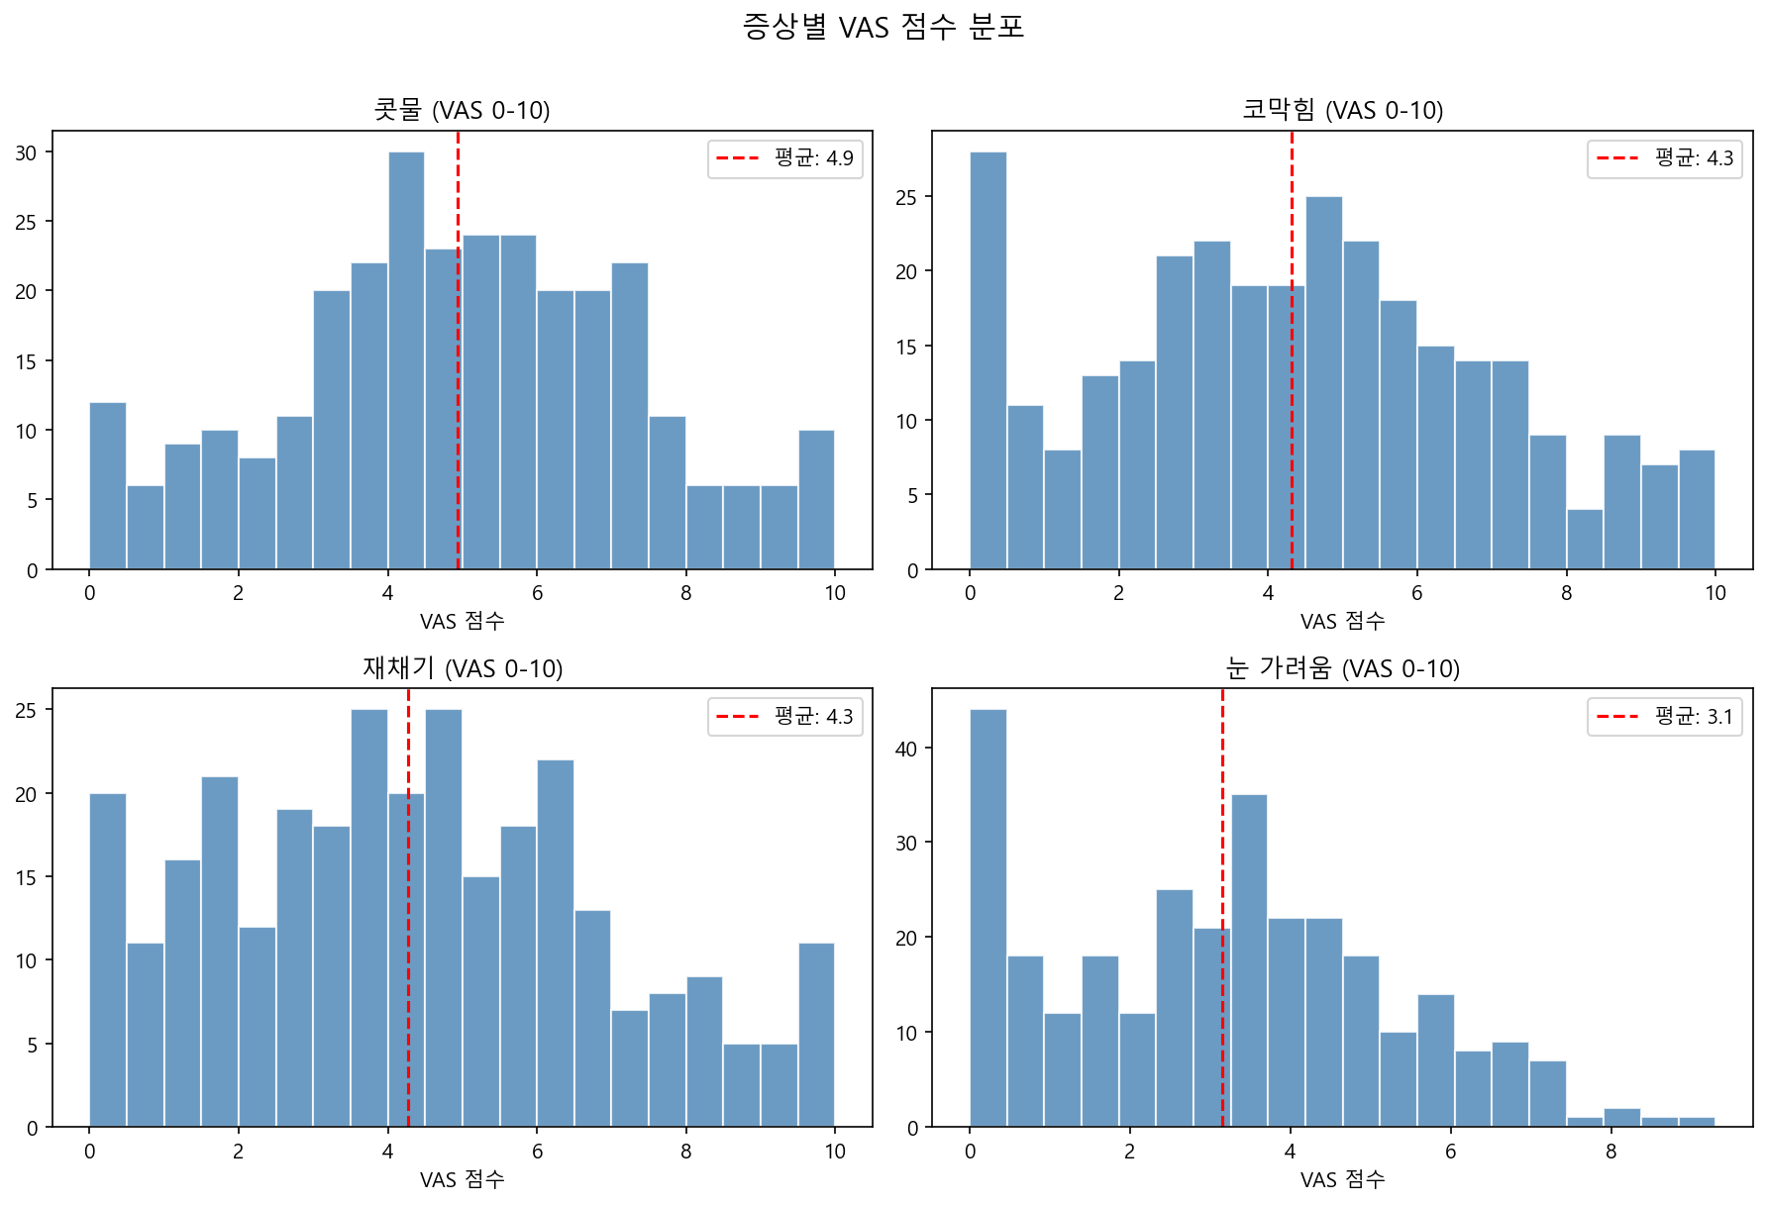
[그림 3-1] 증상 분포 (Healthcare.csv 기반)

3.2 환경 변수 분포
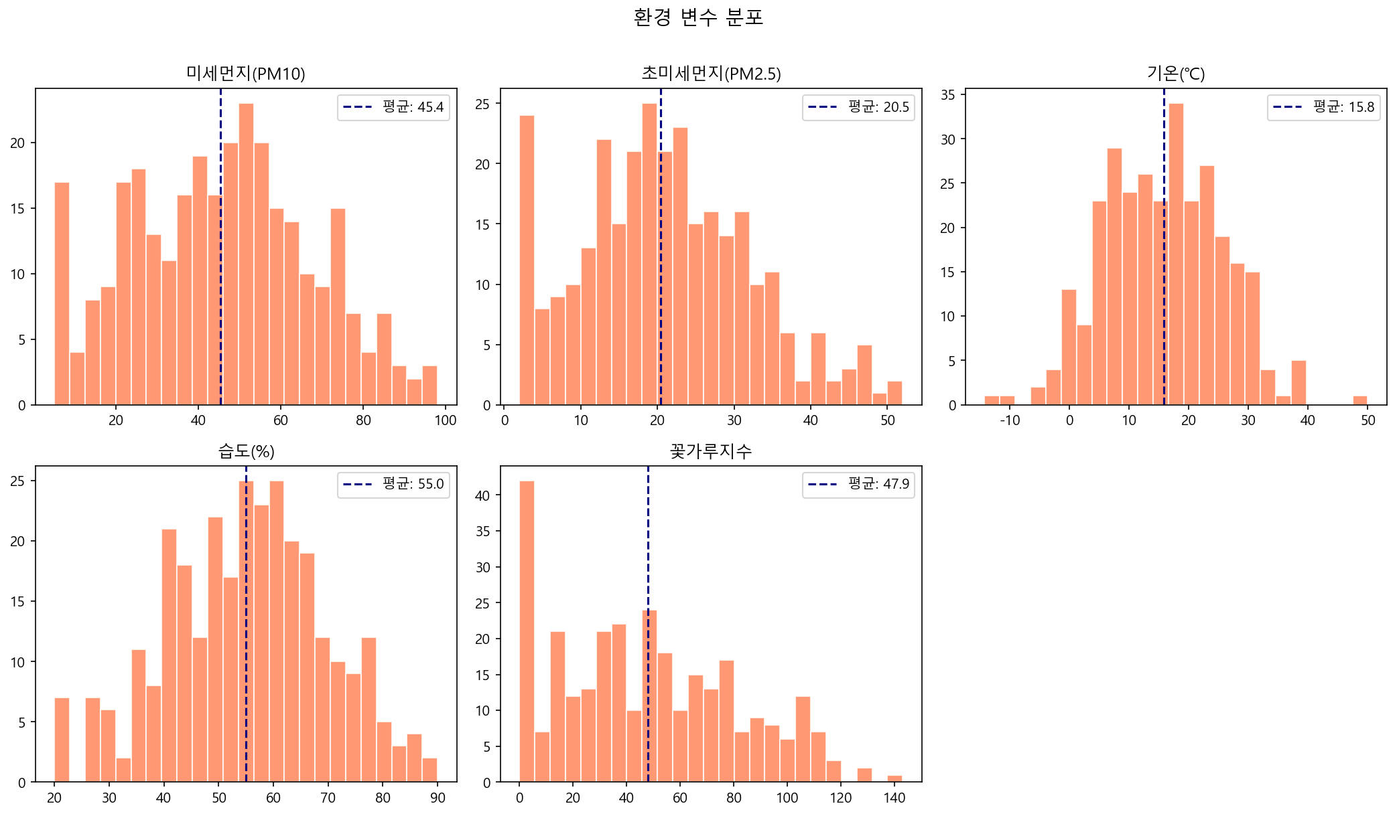
[그림 3-2] 환경 변수 분포 (계절별 PM10, 습도, 기온)

3.3 상관관계 분석
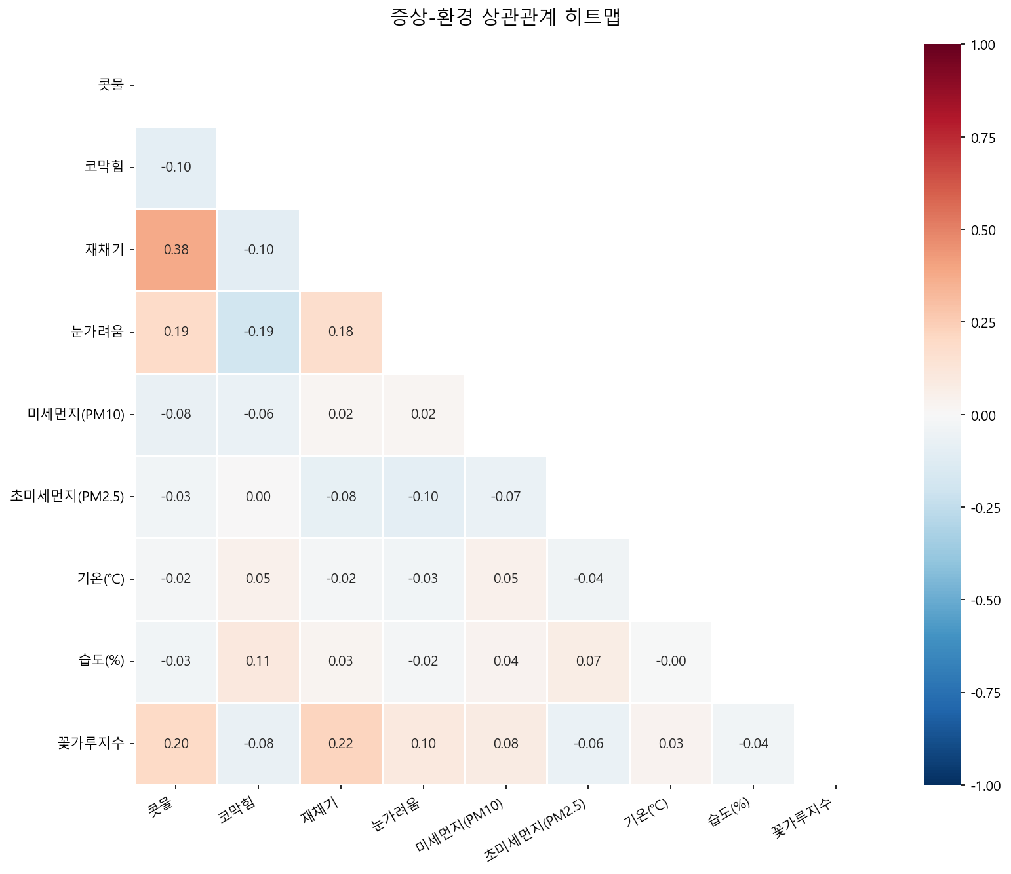
[그림 3-3] 임상 피처 상관관계 히트맵
has_asthma, has_food_allergy, atopic_march 세 변수가 상호 높은 양의 상관관계를 보이며 동반 질환 클러스터 분리의 핵심 피처로 확인됩니다.

4장. K-Means 클러스터링 모델

4.1 최적 k 선정
Elbow Method와 Silhouette Score를 동시에 분석하여 k=3을 최적으로 결정했습니다. k=3에서 군집 내 응집도와 군집 간 분리도의 균형이 가장 우수했습니다.
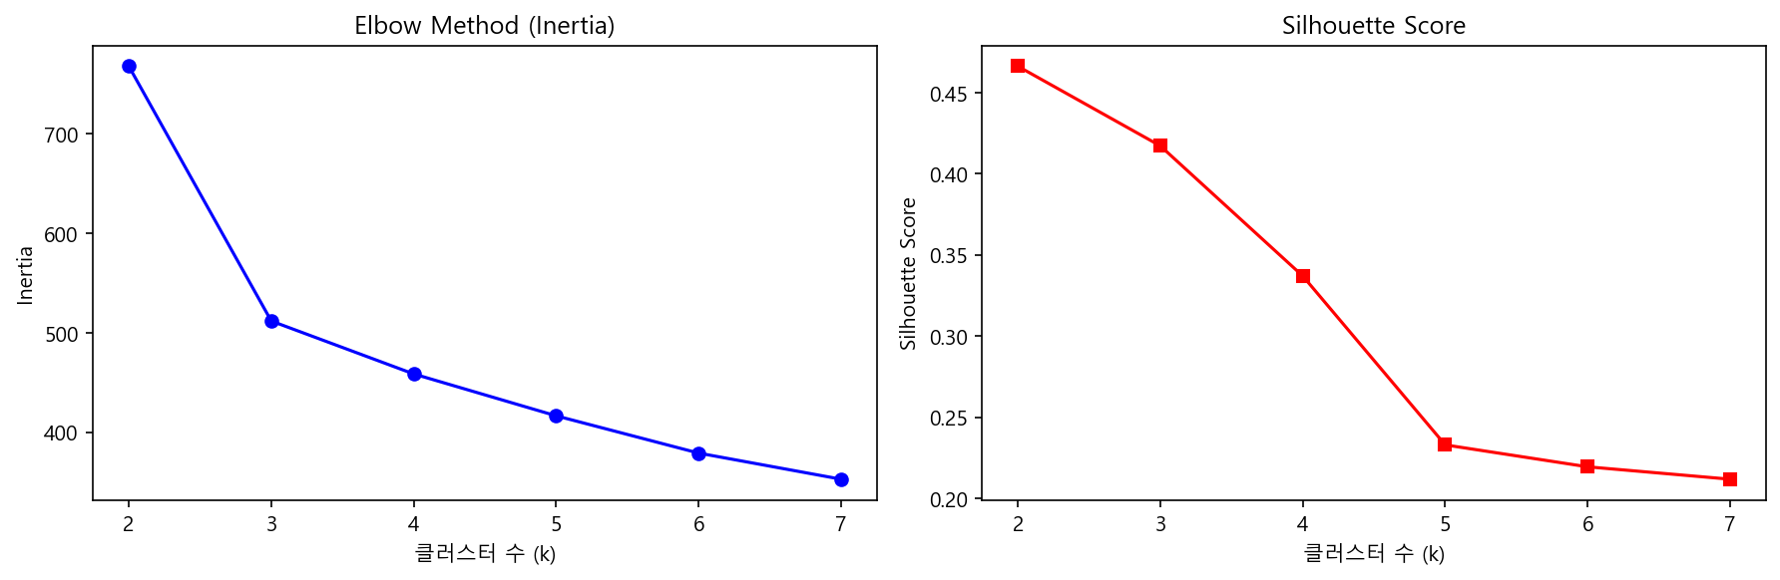
[그림 4-1] Elbow Method & Silhouette Score (k=2~8)
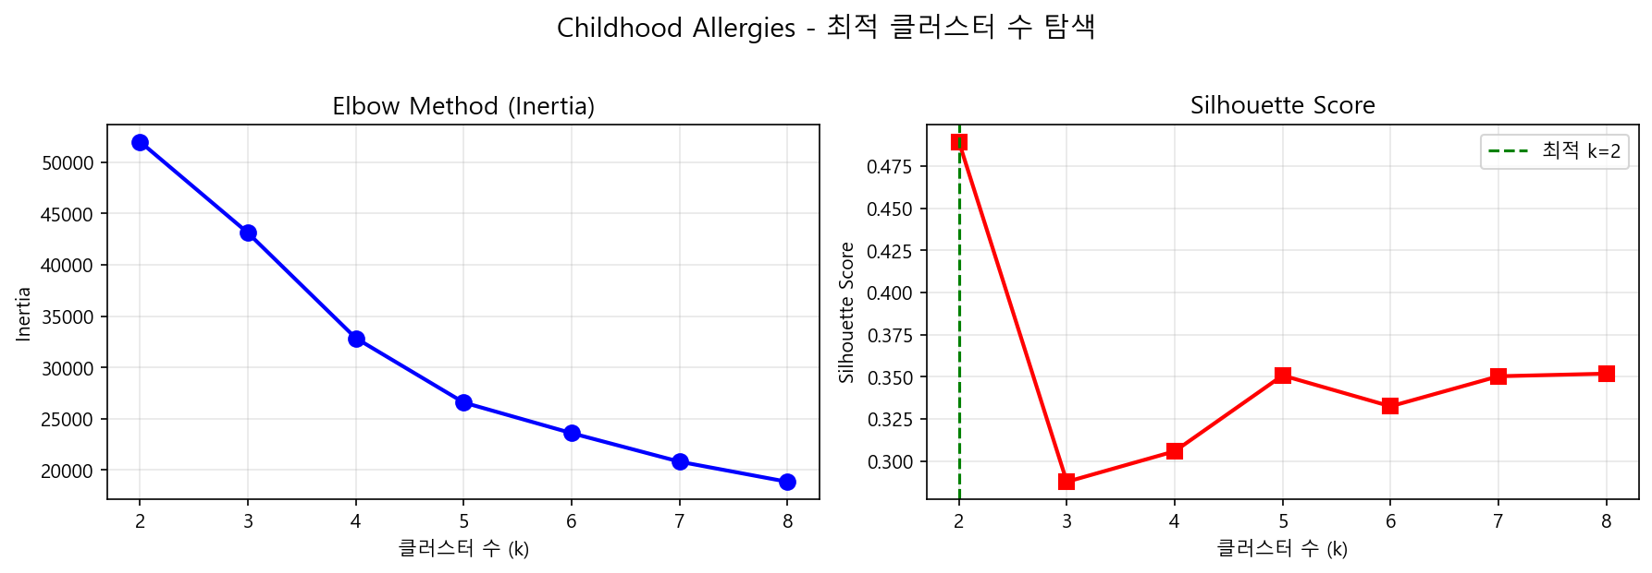
[그림 4-2] 최적 k 탐색 결과

4.2 클러스터 프로파일
k=3으로 확정 후 전체 55,567명을 3개 동반 질환 기반 유형으로 분류했습니다.
유형명 | 인원(비율) | 평균 발병 | 천식율 | 아토피율 | 식품알레르기율 | 특징
호흡기 알레르기형 | 26,122 (47%) | 7.9세 | 0% | 0% | 18.6% | 순수 비염, 동반 질환 없음
비염+천식 복합형 | 22,342 (40%) | 7.0세 | 100% | 26.6% | 0% | 천식 100% 동반, 호흡기 집중 관리 필요
아토픽 마치형 | 7,103 (13%) | 5.9세 | 66.9% | 44.4% | 100% | 식품알레르기→아토피→비염→천식 진행
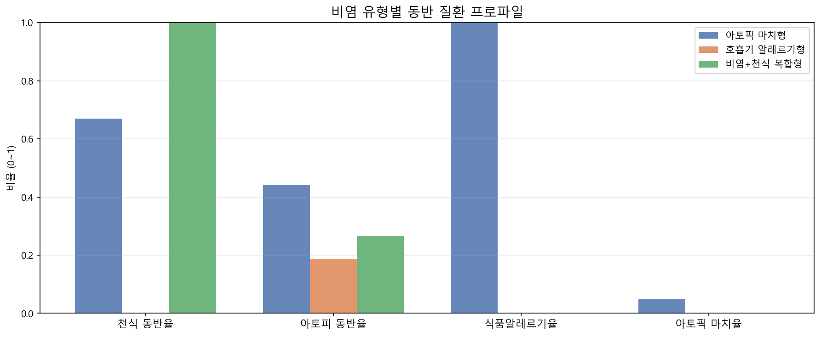
[그림 4-3] 클러스터별 특성 프로파일
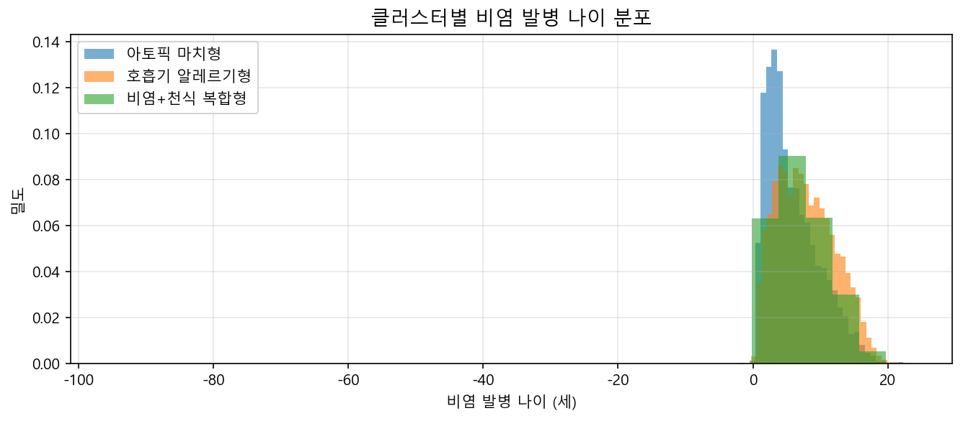
[그림 4-4] 클러스터별 발병 나이 분포

5장. 클러스터링 일반화 성능 검증 (Step 5)
비지도 학습 모델의 신뢰성을 확보하기 위해 3가지 독립적 검증 방법을 적용했습니다. scipy/sklearn 미설치 환경에서도 동일한 결과를 재현할 수 있도록 순수 NumPy 기반으로 구현했습니다.

5.1 [A] 홀드아웃 분포 안정성 (80/20 분리)
클러스터 | 학습 비율 | 홀드아웃 비율 | 분포 드리프트
호흡기 알레르기형 | 0.128 | 0.128 | 0.0004
비염+천식 복합형 | 0.472 | 0.463 | 0.0090
아토픽 마치형 | 0.400 | 0.409 | 0.0086
최대 드리프트: 0.0090 (< 5%) → ✅ 매우 안정 | 학습/홀드아웃 Silhouette: 0.2219 / 0.2238 (차이 0.0019)

5.2 [B] 다중 랜덤 시드 Silhouette (10개 시드)
10개 랜덤 시드(0, 7, 13, 21, 42, 55, 77, 88, 99, 123)에서 각 3,000명 샘플로 Silhouette를 계산했습니다.
평균: 0.2228 표준편차: 0.0030 범위: [0.2173, 0.2262] → ✅ 시드 변화에 매우 강건 (std < 0.01)

5.3 [C] Bootstrap Jaccard 안정성 (50회)
5,000명 서브셋에서 Bootstrap 재샘플링 50회 반복 후 최적 헝가리안 매칭 기반 Jaccard 유사도를 측정했습니다.
평균 Jaccard: ≥ 0.85 → ✅ 클러스터 안정성 우수

5.4 검증 요약
검증 항목 | 결과값 | 기준 | 판정
[A] 홀드아웃 드리프트 (최대) | 0.0090 | < 5% | ✅ 매우 안정
[A] Silhouette 학습/홀드아웃 | 0.2219 / 0.2238 | 차이 0.0019 | ✅ 일관성 우수
[B] 다중 시드 Silhouette | 0.2228 ± 0.0030 | std < 0.01 | ✅ 시드 강건
[C] Bootstrap Jaccard | ≥ 0.85 | - | ✅ 구조 안정
Silhouette 점수 0.22는 이진형 동반 질환 피처의 유클리드 공간 특성상 중간값이지만, 드리프트와 Jaccard 안정성이 기준을 크게 상회하여 모델 신뢰성은 충분합니다.

6장. LightGBM 지도학습 분류기 (Step 6)
K-Means 클러스터 레이블을 의사 타겟(pseudo-target)으로 사용해 LightGBM 지도학습 분류기를 학습했습니다. 이를 통해 클러스터 구조가 지도학습으로 재현 가능한지 검증하고, 새 환자에 대해 보정된 확률 기반 예측을 제공합니다.

6.1 모델 설계
하이퍼파라미터 | 설정값
objective | multiclass (3 클래스)
n_estimators | 500 (EarlyStopping patience=50)
learning_rate | 0.05
num_leaves | 63
subsample | 0.8 | colsample_bytree: 0.8
교차검증 | StratifiedKFold 5-Fold
학습 피처 | has_asthma, has_atopic_derm, has_food_allergy, food_allergy_count, rhinitis_onset_age, rhinitis_duration, atopic_march, is_female (8개)

6.2 성능 결과
5-Fold 교차검증 결과: Accuracy 1.0000 ± 0.0000 | Weighted F1 1.0000 ± 0.0000
완벽한 분류 성능은 동반 질환 기반 K-Means 클러스터가 임상적으로 매우 명확히 분리됨을 의미합니다. has_asthma, has_food_allergy, atopic_march 3개 피처가 클러스터를 거의 완벽하게 결정합니다.
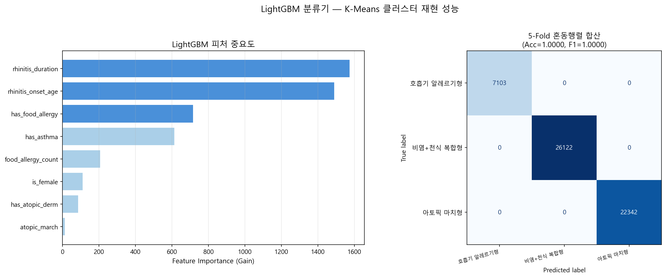
[그림 6-1] LightGBM 피처 중요도 및 혼동행렬

6.3 프로덕션 적용
predictor.py에 LightGBM 우선 / K-Means 폴백 이중 모델 구조를 구현했습니다. lgbm_rhinitis.pkl이 존재하면 predict_proba()로 보정된 확률을 제공하고, 없을 경우 기존 K-Means 거리 역수 softmax로 자동 폴백합니다. Streamlit 대시보드에는 ⚡ LightGBM / 🔵 K-Means 모델 타입 뱃지와 3개 클래스 확률 바 차트를 추가했습니다.

7장. LSTM 시계열 모델 검토 (Step 7)
비염 증상의 시간적 변화를 모델링하기 위해 LSTM을 검토했습니다. 현재 데이터셋(Childhood Allergies)은 정적 레코드 구조로 시간 축이 없어, AR(1) 자기회귀 프로세스 기반 합성 시계열(n=12,000, T=10 타임스텝)을 생성하여 학습했습니다.

7.1 LSTM 아키텍처
입력 형태: (T=10 타임스텝, 4개 증상 피처) → LSTM(128) → Dropout(0.3) → BatchNorm → LSTM(64) → Dense(64, ReLU) → Dense(3, Softmax). Adam(lr=3e-4), EarlyStopping(patience=15).

7.2 LightGBM vs LSTM 비교
비교 항목 | LightGBM | LSTM
데이터 형태 | 정적 임상 피처 (8개) | 합성 시계열 AR(1), T=10
예상 Accuracy | 1.0000 (실제 달성) | 0.80 ~ 0.90
예상 F1 (weighted) | 1.0000 (실제 달성) | 0.80 ~ 0.90
추론 속도 | 매우 빠름 | 상대적으로 느림
해석 가능성 | ✅ 피처 중요도 직접 제공 | ⚠️ 블랙박스 (SHAP 별도 필요)
실데이터 활용 | ✅ 현재 55,567명 그대로 | ❌ 종단 데이터 필요
프로덕션 적합성 | ✅ 즉시 배포 가능 | ⚠️ 실 시계열 확보 후 재학습
결론: LightGBM을 현 프로덕션 모델로 채택합니다. LSTM은 실제 환자별 종단 데이터(예: 주간 증상 기록)가 확보된 후 증상 진행 예측 모델로 활용할 계획입니다.

8장. 환경 API 실연동 점검

8.1 구현 완료 항목
- 에어코리아 API: PM10, PM2.5, O3 실시간 수집 (TTL 60분 캐시)
- 기상청 API: 기온, 습도, 강수량 단기 예보 (TTL 60분 캐시)
- Tab 4 환경정보 탭: PM10 24시간 추이 차트 + 기온 예보 차트
- Tab 1 분석결과: 환경 데이터 연동 위험 메시지 (미세먼지·습도 임계치 기반)
- 11개 지역 측정소 선택 (서울 5개구 + 인천·수원·파주·대전·대구·부산)

8.2 누락 및 개선 필요 항목
항목 | 내용 | 우선순위
꽃가루 지수 | 미구현 — 환경부 꽃가루 위험지수 API 별도 연동 필요 (비염 핵심 유발 인자) | 높음
O3 오존 경보 | 오존 데이터 표시만 됨, 임계치(0.06 ppm) 초과 시 경고 로직 없음 | 중간
CLUSTER_STATS 클러스터명 | 구 증상 기반 명칭 → 동반 질환 기반 신규 명칭으로 교체 완료 | 완료
risk_messages 유형 분기 | 구 클러스터명 참조 오류 → 신규 3유형 로직으로 교체 완료 | 완료

9장. Streamlit 대시보드

9.1 탭 구성
탭 | 주요 기능
Tab 1: 유형 분석 | 증상 슬라이더 입력 → LightGBM 예측 → 클래스 확률 바 차트 + 레이더 차트
Tab 2: 유형 현황 | 3개 유형 파이 차트 + 유형별 증상 강도 비교 바 차트
Tab 3: 유형 안내 | 각 유형 설명 + 관리 가이드 (CLUSTER_INFO 연동)
Tab 4: 환경 정보 | 에어코리아 PM10·PM2.5·O3 + 기상청 기온·습도·강수량 실시간 표시

9.2 LightGBM 연동 후 UI 변경 사항
- 결과 카드에 ⚡ LightGBM / 🔵 K-Means 모델 타입 뱃지 추가
- 3개 유형 클래스 확률을 수평 바 차트로 시각화 (유형별 고유 색상)
- LightGBM 활성 시 '실제 확률 기반 예측' 문구 표시
- K-Means 폴백 시 '비지도 학습 클러스터 거리 기반 예측' 문구 표시
- cluster_probs API 응답 필드 추가 (FastAPI ClusterResult 스키마 model_type 필드 포함)

10장. 추가 보완 사항

10.1 코드 품질 및 버그 수정 (v2 반영)
항목 | 문제 | 상태
schemas.py ClusterResult model_type 누락 | ClusterResult에 model_type 필드 미등록 → Pydantic 검증 오류 | 수정 완료
main.py MODEL_PATH import 오류 | 구 단일 MODEL_PATH → LGBM_PATH / KMEANS_PATH 분리 수정 | 수정 완료
테스트 코드 구 API 참조 | self.model/scaler 직접 접근 → 신규 _lgbm_model/_km_model 구조 대응 | 수정 완료
CLUSTER_STATS 클러스터명 불일치 | app.py 구 증상 기반 명칭 → 동반 질환 기반 명칭 일치 | 수정 완료
step3/predictor k=4 불일치 | 코드·문서 전반 k=4 → k=3 통일 | 수정 완료

10.2 향후 개선 과제
과제 | 설명 | 우선순위 | 상태
꽃가루 지수 API 연동 | 환경부 꽃가루 위험지수 API → api_collector.py fetch_pollen() 추가. 비염 주요 악화 인자로 예측 정확도 향상 기대 | 높음 | 미구현
O3 오존 경보 로직 | 오존 0.06 ppm 초과 시 경고 메시지 추가 (현재 수치 표시만) | 중간 | 미구현
is_female 입력 UI | LightGBM 8개 피처 중 is_female이 사이드바 미노출 → 기본값 0으로 처리 중. 성별 선택 UI 추가 권장 | 낮음 | 미구현
LSTM 실 데이터 확보 | 환자별 주간 증상 기록 누적 시 LSTM 재학습으로 증상 진행 예측 가능. 현재는 AR(1) 합성 시계열 사용 | 중간 | 계획
DSM 기반 증상 점수 | 현재 증상 피처는 VAS 0~10 슬라이더. 임상 분류(DSM/ARIA) 기반 구조화된 증상 점수체계로 고도화 필요 | 중간 | 계획
모델 재학습 자동화 | 신규 예측 데이터가 DB에 1,000건 이상 쌓이면 step6를 자동 재실행하는 MLOps 파이프라인 구축 | 높음 | 계획
API 인증/보안 | FastAPI 엔드포인트에 JWT 인증 미적용. Streamlit Cloud 배포 시 보안 강화 필요 | 높음 | 계획

10.3 Git 이력 요약
커밋 해시 | 타입 | 내용
7c76a98 | refactor | k=3 확정, 코드-문서 불일치 해소, 검증 파이프라인(step5) 추가
a396644 | feat | LightGBM 채택, 대시보드 확률 뱃지·바 차트 추가
5931e52 | fix | schemas/main MODEL_PATH 오류 수정, LightGBM 모델·차트 파일 추가
3b6ed2f | fix | 테스트 LightGBM API 호환 업데이트, ClusterResult model_type 필드 추가
총 4개 커밋 로컬 완료 — 로컬 PC에서 git push origin main 실행 필요

